

中海油能源发展股份有限公司

电泵制造厂-生产工装服务
采购技术要求书

编制：
审核：
批准：

一、需求概况

本技术要求描述了工程技术公司对该技术服务项目的最低要求，乙方在工作中应严格遵循。

服务内容和范围
加工服务明细表
序号 | 小类编码 | 加工服务名称 | 规格型号 | 数量 | 单位 | 备注
1 | S02030104 | 定子芯轴加工服务 | BPM562-N6-3.8 | 件 | 1
2 | S02030104 | 定子芯轴加工服务 | BPM562-N8-4.8 | 件 | 1
3 | S02030104 | 定子芯轴加工服务 | BPM562-N10-5.8 | 件 | 1
4 | S02030104 | 定子芯轴加工服务 | BPM562-N13-7 | 件 | 1
5 | S02030104 | 定子芯轴加工服务 | BPM540-N5-3.5 | 件 | 1
6 | S02030104 | 定子芯轴加工服务 | BPM540-N9-5.3 | 件 | 1
7 | S02030104 | 定子芯轴加工服务 | BPM540-N12-7.2 | 件 | 1
8 | S02030104 | 定子芯轴加工服务 | BPM540-N16-8.5 | 件 | 1
9 | S02030104 | 定子芯轴加工服务 | BPM540-N18-9.5 | 件 | 1
10 | S02030104 | 定子芯轴加工服务 | BPM540-N20-10.5 | 件 | 1
11 | S02030104 | 定子芯轴加工服务 | BPM450-N7-3.9 | 件 | 1
12 | S02030104 | 定子芯轴加工服务 | BPM450-N10-5.1 | 件 | 1
13 | S02030104 | 定子芯轴加工服务 | BPM450-N13-6.7 | 件 | 1
14 | S02030104 | 电机壳通规加工服务 | DJK-450 | 件 | 1
15 | S02030104 | 电机壳通规加工服务 | DJDY-027 | 件 | 1
16 | S02030104 | 电机壳通规加工服务 | DJTG-562 | 件 | 1
17 | S02030104 | 支撑滑台加工服务 | 450-456-540-562 | 件 | 2
18 | S02030104 | 直线度测量仪加工服务 | ZX-450 | 件 | 2
19 | S02030104 | 直线度测量仪加工服务 | ZX-562 | 件 | 2
20 | S02030104 | 直线度测量仪加工服务 | DJTZ-007 | 件 | 2
21 | S02030104 | 直线度测量仪加工服务 | DJTZ-014 | 件 | 2
22 | S02030104 | 穿线钢钎加工服务 | BPM450-117-3367-3.45 | 件 | 640
23 | S02030104 | 穿线钢钎加工服务 | BPM450-167-4532-3.45 | 件 | 480
24 | S02030104 | 穿线钢钎加工服务 | BPM450-217-5700-3.85 | 件 | 480
25 | S02030104 | 穿线钢钎加工服务 | BPM540-94-3216-2.94 | 件 | 640
26 | S02030104 | 穿线钢钎加工服务 | BPM540-130-3940-3.26 | 件 | 640
27 | S02030104 | 穿线钢钎加工服务 | BPM540-173-5055-3.94 | 件 | 480
28 | S02030104 | 穿线钢钎加工服务 | BPM540-207-5974-3.09 | 件 | 480
29 | S02030104 | 穿线钢钎加工服务 | BPM540-225-6433-3.24 | 件 | 480
30 | S02030104 | 穿线钢钎加工服务 | BPM540-260-7150-3.26 | 件 | 480
31 | S02030104 | 穿线钢钎加工服务 | BPM540-297-8272-3.26 | 件 | 480
32 | S02030104 | 穿线钢钎加工服务 | BPM540-350-9191-3.24 | 件 | 480
33 | S02030104 | 穿线钢钎加工服务 | BM456-67-6321-3.1 | 件 | 100
34 | S02030104 | 穿线钢钎加工服务 | BM456-84-7783-3.45 | 件 | 100
35 | S02030104 | 穿线钢钎加工服务 | BM456-100-9242-3.45 | 件 | 100
36 | S02030104 | 穿线钢钎加工服务 | BM540-125-6770-3.45 | 件 | 100
37 | S02030104 | 穿线钢钎加工服务 | BM540-133-7187-3.45 | 件 | 100
38 | S02030104 | 穿线钢钎加工服务 | BM540-167-8857-3.45 | 件 | 100
39 | S02030104 | 嵌线转接头加工服务 | 60-2.94 | 件 | 200
40 | S02030104 | 嵌线转接头加工服务 | 60-3.1 | 件 | 250
41 | S02030104 | 嵌线转接头加工服务 | 60-3.24 | 件 | 750
42 | S02030104 | 嵌线转接头加工服务 | 60-3.45 | 件 | 800
43 | S02030104 | 嵌线转接头加工服务 | 60-3.85 | 件 | 150
44 | S02030104 | 浸漆工装加工服务 | JQ450-01-002 | 套 | 8
45 | S02030104 | 浸漆工装加工服务 | JQ-540-01 | 套 | 8
46 | S02030104 | 浸漆工装加工服务 | DJJQ-008 | 套 | 8
47 | S02030104 | 浸漆工装加工服务 | DJJQ-009 | 套 | 8
48 | S02030104 | 浸漆工装加工服务 | JQ562-01-003 | 套 | 8
49 | S02030104 | 观察窗加工服务 | GCC-001 | 件 | 10
50 | S02030104 | 三节棒加工服务 | SJB-450 | 件 | 1
51 | S02030104 | 三节棒加工服务 | CGDJ-540-001 | 件 | 1
52 | S02030104 | 三节棒加工服务 | SJB-562 | 件 | 1
53 | S02030104 | 气密工装加工服务 | DJZP-010 | 套 | 4
54 | S02030104 | 盘轴工装加工服务 | BZP-012 | 套 | 4
55 | S02030104 | 轴用蝶形卡簧工装加工服务 | ZYDX-450 | 套 | 6
备注：上述的工装规格型号为工程技术分公司机械采油公司的通用型号，相关型号规格解释及命名规则如下：
（1）电机定子芯轴

- - - -

芯轴长度，如3.8代表3.8米、4.8代表3.8米等。
电机节数，如N6代表6节、N8代表8节等。
电机型号，如450,456,540,562等。
电机类型，如BPM代表永磁电机、BM代表常规感应电机等。
（2）DJK-450：450电机壳通规；
（3）DJDY-027:456电机壳通规；
（4）DJTG-562:562电机壳通规；
（5）450-456-540-562：支撑滑台；
（6）ZX-450：450直线度测量仪；
（7）ZX-562：562直线度测量仪；
（8）DJTZ-007：456直线度测量仪；
（9）DJTZ-014：540直线度测量仪；

（10）穿线钢钎
- - -

钢钎外径，单位为mm。
钢钎长度，单位为m。
电机功率，单位为HP。
电机型号，如450,456,540,562等。
电机类型，如BPM代表永磁电机、BM代表常规感应电机等。
- 嵌线转换接头
-
钢钎外径，单位为mm。
嵌线转换接头的长度，单位为m。
（12）JQ450-01-002:450永磁电机浸漆工装；
（13）JQ-540-01：540永磁电机浸漆工装；
（14）DJJQ-008：456电机浸漆工装；
（15）DJJQ-009：540电机浸漆工装；
（16）JQ562-01-003：562永磁电机浸漆工装；
（17）GCC-001：浸漆观察窗；
（18）SJB-450：450永磁电机三节棒；
（19）CGDJ-540-001 ：540三节棒；
（20）SJB-562：562永磁电机三节棒；
（21）DJZP-010：气密工装；
（22）BZP-012：盘轴器工装；
（23）ZYDX-450：轴用蝶形卡簧安装工装；

三、执行标准/规范
GB/T 1184-1996 《形状和位置公差 未注公差值》
GB/T 1804-2000 《一般公差 未注公差的线性和角度尺寸的公差》
GB/T 699-2015 《优质碳素结构钢》
GB/T 1222-2016 《弹簧钢》
GB/T 2040-2017 《铜及铜合金板材》
GB/T 16750-2015《潜油电泵机组》

四、服务要求
（1）～（4）562永磁电机定子芯轴如下：
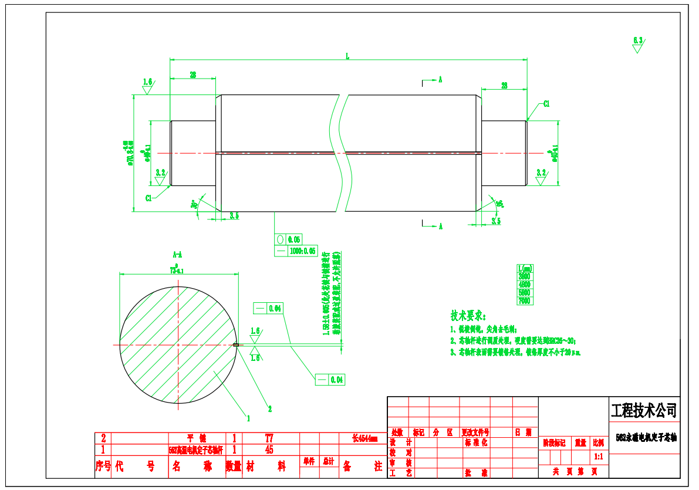
图1 562定子芯轴总图
- 材料：材质均选用45号钢。
2）尺寸：整体尺寸φ70.8mm×7000（3800/4800/5800）mm，相关细节尺寸详见图。
3）技术要求：锐棱倒钝，尖角去毛刺，未注棱边倒角C1；未注圆角按R1处理。
4）★调质处理，硬度需要达到HRC26～30。
5）★表面镀铬处理，镀铬厚度不小于20μm。
6）相关技术参数如有调整，以甲方要求为准。
（5）～（10）540永磁电机定子芯轴如下：
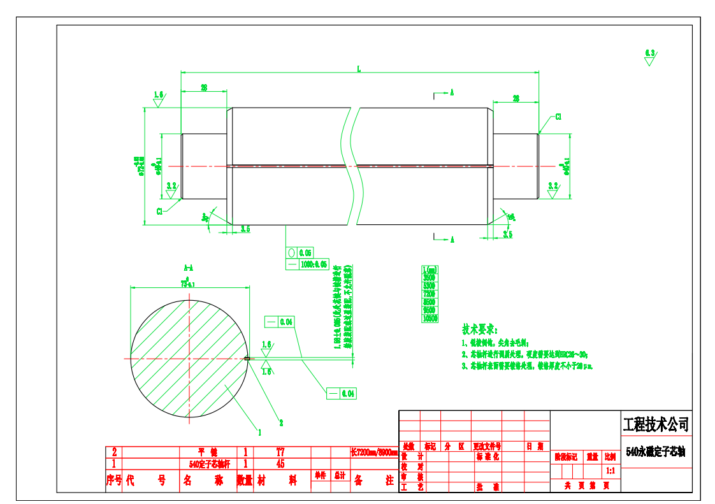
图2 540定子芯轴总图
1）材料：材质均选用45号钢。
2）尺寸：整体尺寸φ72mm×10500（3800/5300/7200/8500/9500）mm，相关细节尺寸详见图。
3）技术要求：锐棱倒钝，尖角去毛刺，未注棱边倒角C1；未注圆角按R1处理。
4）★调质处理，硬度需要达到HRC26～30。
5）★表面镀铬处理，镀铬厚度不小于20μm。
6）相关技术参数如有调整，以甲方要求为准。
（11）、（12）、（13）450永磁电机定子芯轴如下：
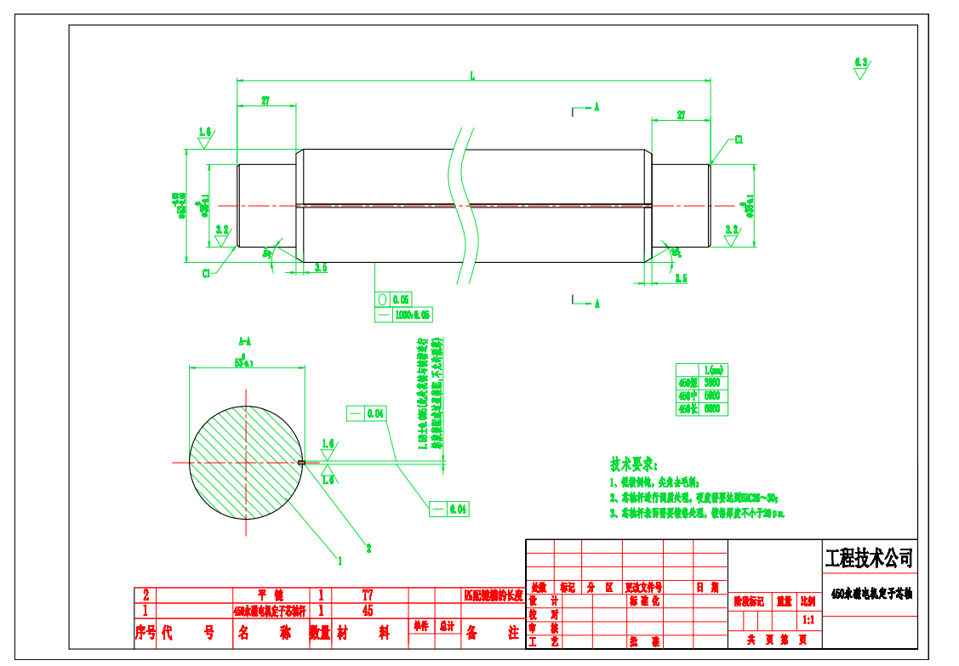
图3 450定子芯轴总图
1）材料：材质均选用45号钢。
2）尺寸：整体尺寸φ52mm×6660（3860/5060）mm，相关细节尺寸详见图。
3）技术要求：锐棱倒钝，尖角去毛刺，未注棱边倒角C1；未注圆角按R1处理。
4）★调质处理，硬度需要达到HRC26～30。
5）★表面镀铬处理，镀铬厚度不小于20μm。
6）相关技术参数如有调整，以甲方要求为准。
（14）450电机壳通规图如下：
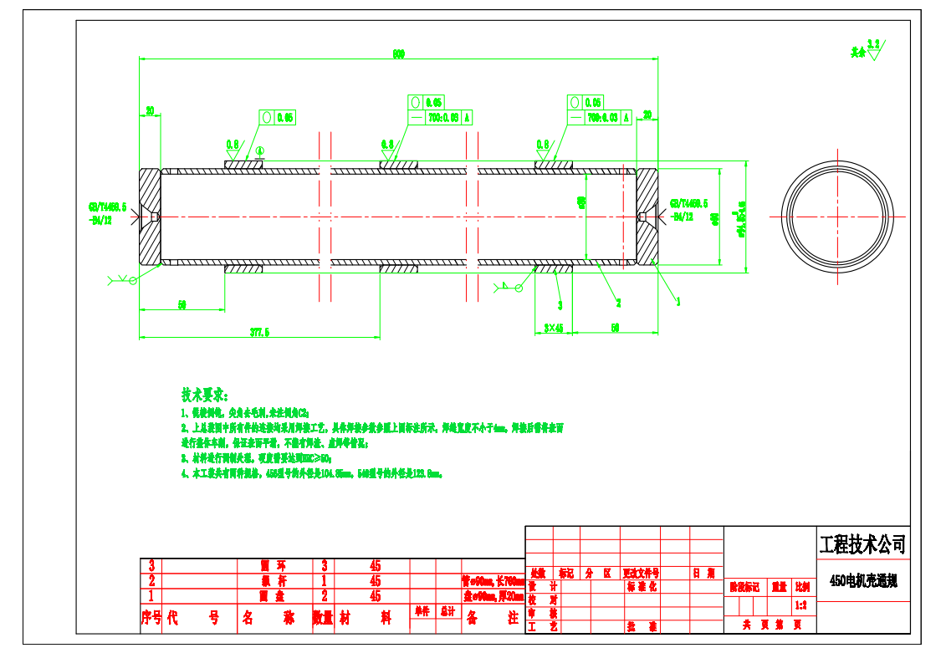
图4 450电机壳通规
1）该工装用于测量450电机壳体尺寸的检具工装。
2）材料：材质选用45钢。
3）尺寸：整体尺寸φ95mm×800mm，相关细节尺寸详见图。
4）技术要求：锐棱倒钝，尖角去毛刺；所有棱边倒角C1。
4）调制处理，硬度须达到HRC≥50。
5）相关技术参数如有调整，以甲方要求为准。
（15） 456电机壳通规总图如下：
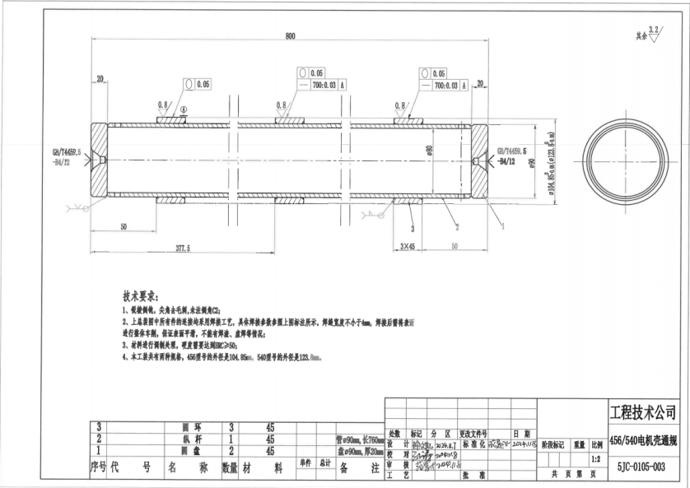
图5 540电机壳通规总图
1）材料：材质均选用45#钢。
2）尺寸：整体尺寸φ104.85/123.8mm×800mm，相关细节尺寸详见图。
3）技术要求：锐棱倒钝，尖角去毛刺，未注倒角为C2。
4）调制处理，硬度须达到HRC≥50。
5）相关技术参数如有调整，以甲方要求为准。
（16） 562电机壳通规总图如下：
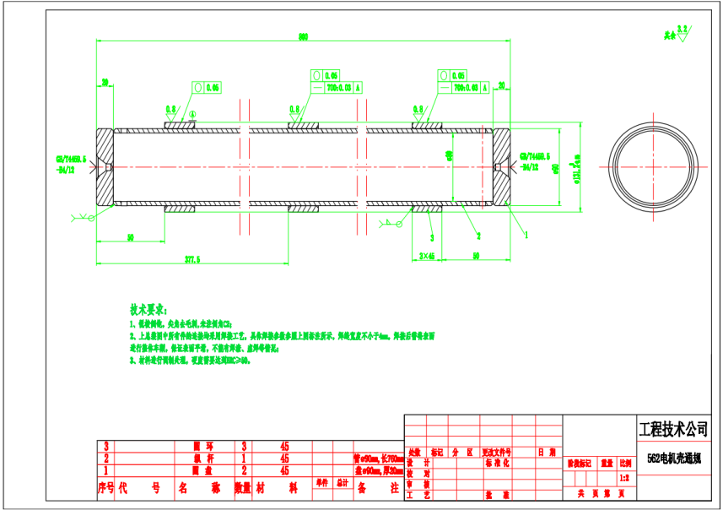
图6 562电机壳通规总图
1）材料：材质均选用45#钢。
2）尺寸：整体尺寸φ131.2mm×800mm，相关细节尺寸详见图。
3）技术要求：锐棱倒钝，尖角去毛刺，未注倒角为C2。
4）调制处理，硬度须达到HRC≥50。
5）相关技术参数如有调整，以甲方要求为准。
（17） 支撑滑台总图如下：
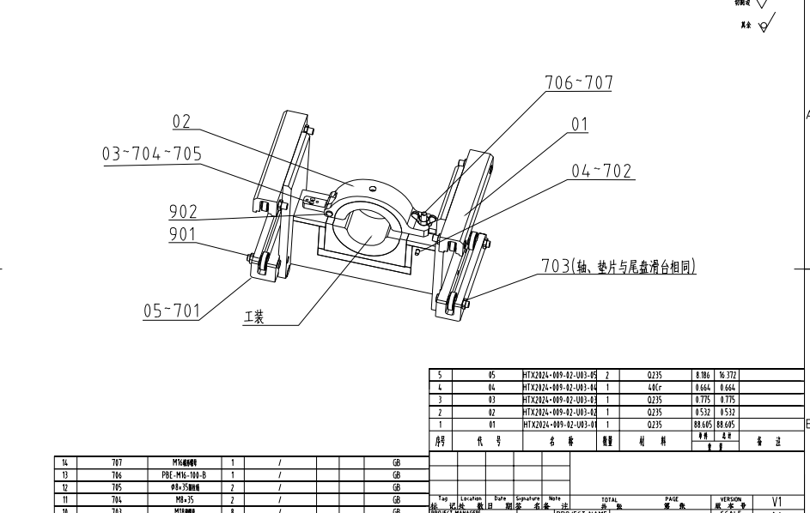
图7 支撑滑台总图
1）材料：材质均选用Q235。
2）尺寸：整体尺寸623mm×400mm×360mm，相关细节尺寸详见图。
3）技术要求：锐棱倒钝，尖角去毛刺，未注棱边倒角C1，未注圆角为R1。
4）相关技术参数如有调整，以甲方要求为准。
（18） 450直线度测量仪总图如下：
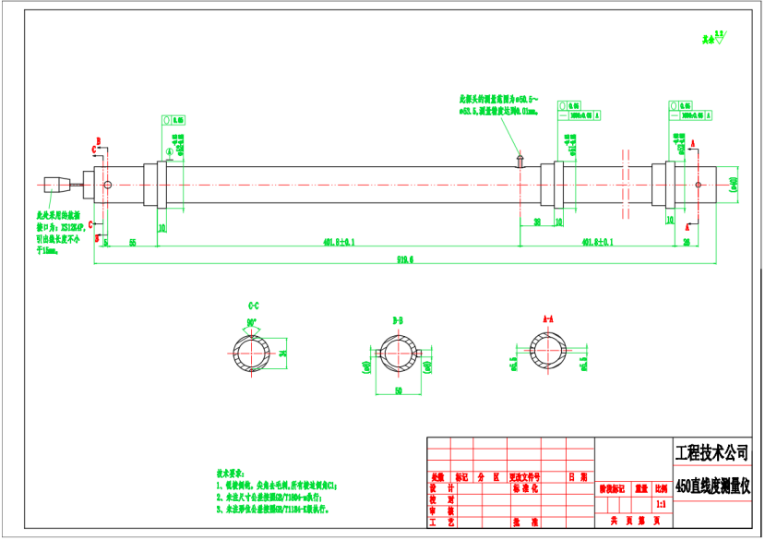
图8 450直线度测量仪总图
1）材料：材质均选用6061。
2）尺寸：整体尺寸φ40mm×919.6mm，相关细节尺寸详见图。
3）技术要求：锐棱倒钝，尖角去毛刺，未注棱边倒角C1。
4）★测量精度0.01mm。
5）相关技术参数如有调整，以甲方要求为准。
（19） 562永磁电机直线度测量仪总图如下：
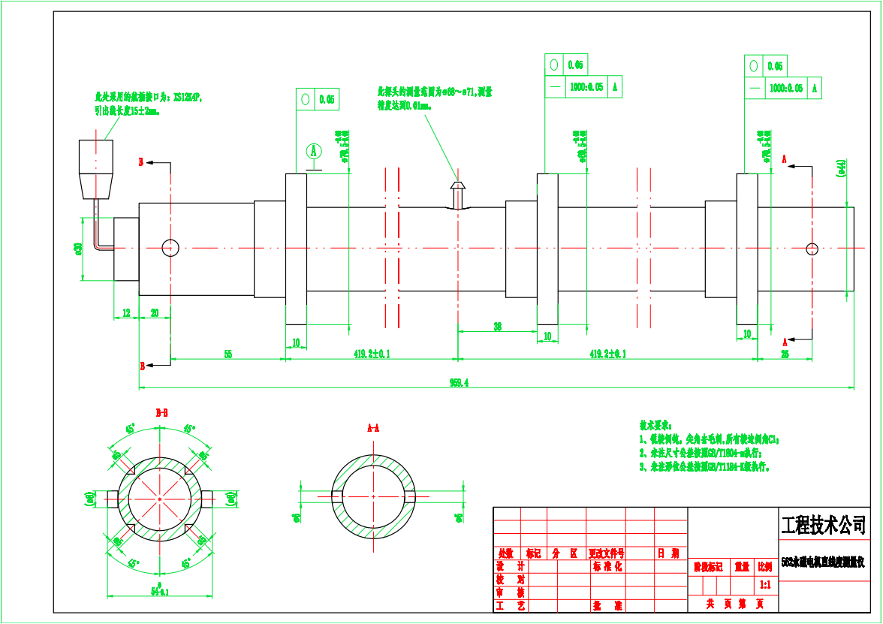
图9 562永磁电机直线度测量仪总图
1）材料：材质均选用6061。
2）尺寸：整体尺寸φ44mm×959.4mm，相关细节尺寸详见图。
3）技术要求：锐棱倒钝，尖角去毛刺，未注棱边倒角C1。
4）★测量精度0.01mm。
5）相关技术参数如有调整，以甲方要求为准。
（20） 456直线度测量仪工装总图如下：
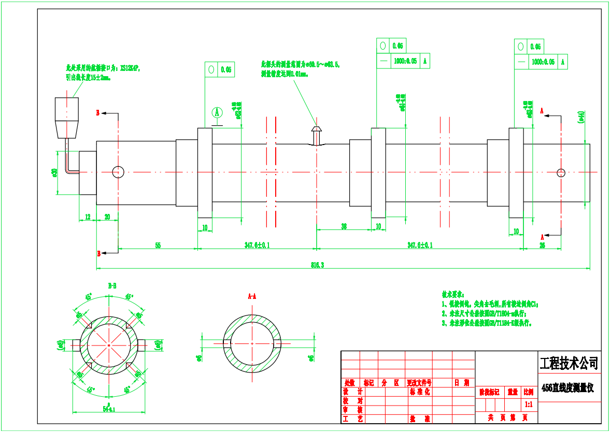
图10 456直线度测量仪工装总图
1）材料：材质均选用6061。
2）尺寸：整体尺寸φ44mm×816.3mm，相关细节尺寸详见图。
3）技术要求：锐棱倒钝，尖角去毛刺，未注棱边倒角C1。
4）★测量精度0.01mm。
5）相关技术参数如有调整，以甲方要求为准。
（21） 540直线度测量仪总图如下：
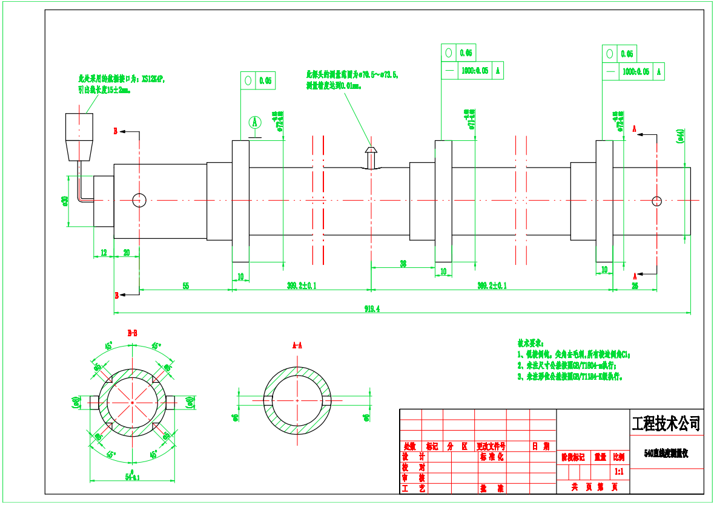
图11 540直线度测量仪总图
1）材料：材质均选用6061。
2）尺寸：整体尺寸φ44mm×919.4mm，相关细节尺寸详见图。
3）技术要求：锐棱倒钝，尖角去毛刺，未注棱边倒角C1。
4）★测量精度0.01mm。
5）相关技术参数如有调整，以甲方要求为准。
（22）～（33） 永磁电机穿线钢钎总图如下：
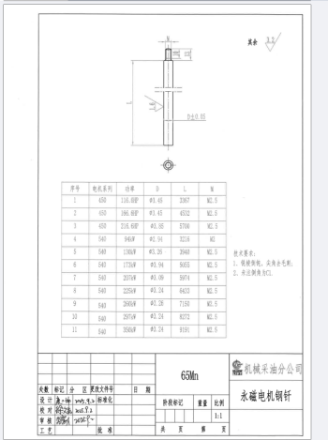
图12 永磁电机穿线钢钎总图
1）材料：材质均选用65Mn。
2）尺寸：整体尺寸详见图。
3）技术要求：锐棱倒钝，尖角去毛刺，未注棱边倒角C1，线径公差不允许超过0.1mm。
4）相关技术参数如有调整，以甲方要求为准。
（33）～（38） 常规穿线钢钎总图如下：
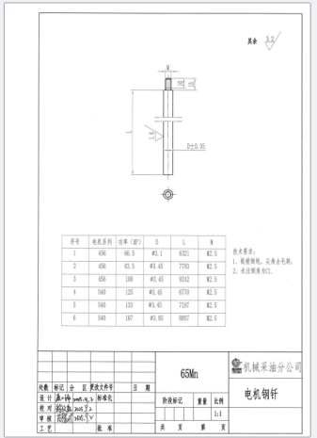
图13 常规电机穿线钢钎总图
1）材料：材质均选用65Mn。
2）尺寸：整体尺寸详见图。
3）技术要求：锐棱倒钝，尖角去毛刺，未注棱边倒角C1，线径公差不允许超过0.1mm。
4）相关技术参数如有调整，以甲方要求为准。
（39）～（43） 嵌线转接头总图如下：
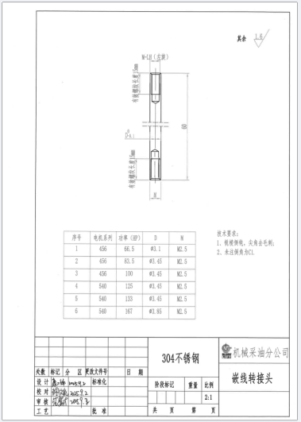
图14 嵌线转接头总图
1）材料：材质均选用304不锈钢。
2）尺寸：整体尺寸：φ4×60mm，具体细节尺寸详见图。
3）技术要求：锐棱倒钝，尖角去毛刺，未注棱边倒角C1。
4）相关技术参数如有调整，以甲方要求为准。
（44） 450永磁电机浸漆工装总图如下：
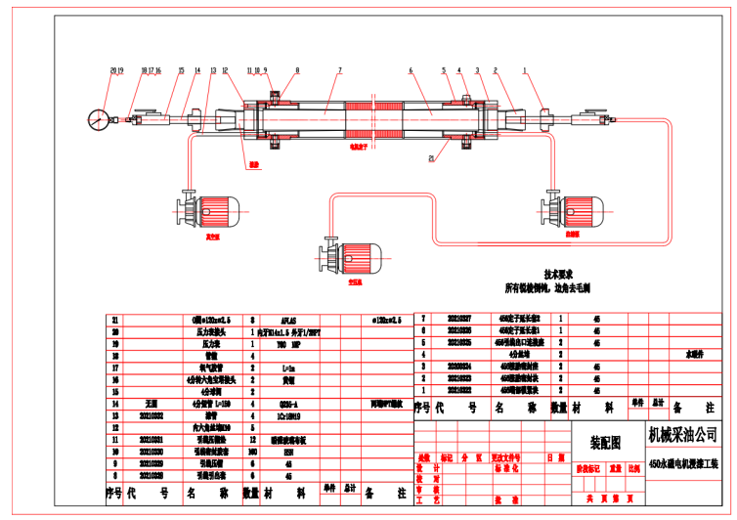
图15 450永磁浸漆工装
1）该工装用于450永磁电机定子浸漆使用。
2）材料：材质均选用45、AFLAS、黄铜、Q235、1Cr18Ni9等。
3）尺寸：相关细节尺寸详见图。
4）技术要求：锐棱倒钝，尖角去毛刺，所有棱边倒角C1。
5）相关技术参数如有调整，以甲方要求为准。
（45） 540永磁电机浸漆工装总图如下：
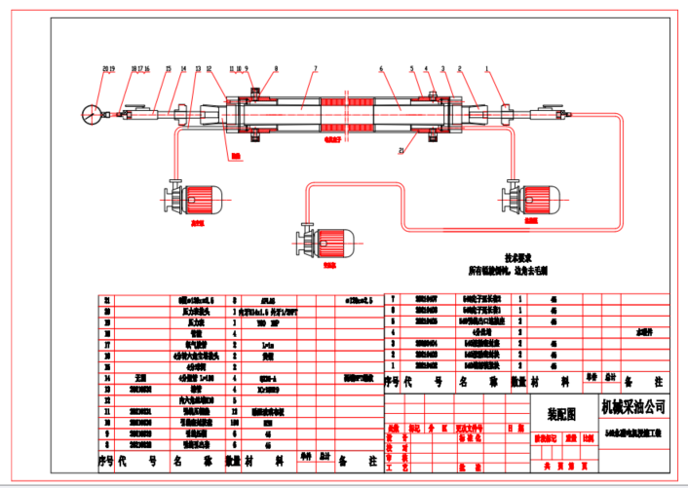
图16 540永磁浸漆工装
1）该工装用于540永磁电机定子浸漆使用。
2）材料：材质均选用45、AFLAS、黄铜、Q235、1Cr18Ni9等。
3）尺寸：相关细节尺寸详见图。
4）技术要求：锐棱倒钝，尖角去毛刺，所有棱边倒角C1。
5）相关技术参数如有调整，以甲方要求为准。
（46） 456浸漆工装总图如下：
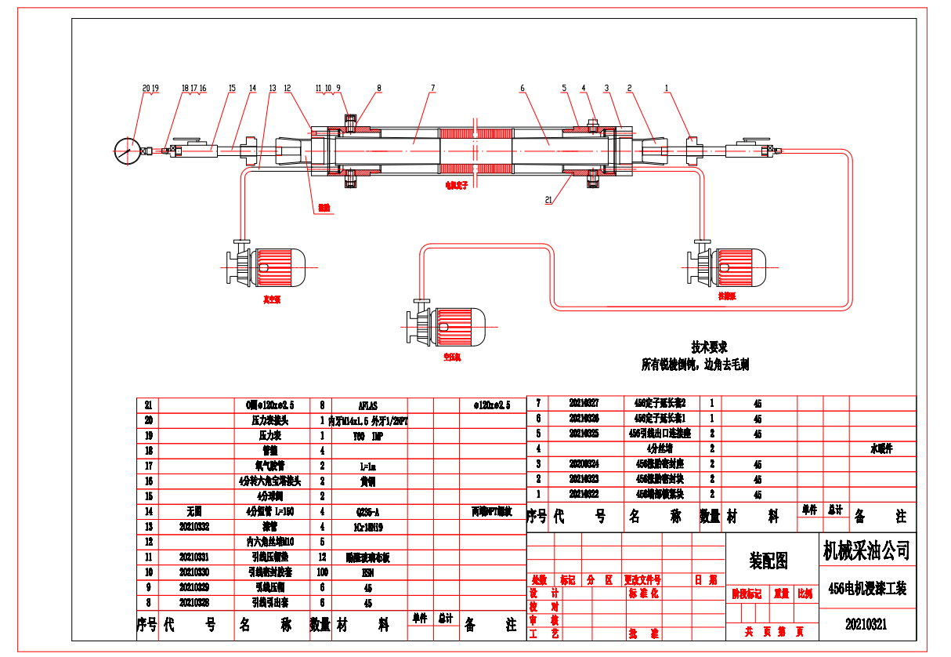
图17 456浸漆工装
1）该工装用于456电机定子浸漆使用。
2）材料：材质均选用45、AFLAS、黄铜、Q235、1Cr18Ni9等。
3）尺寸：相关细节尺寸详见图。
4）技术要求：锐棱倒钝，尖角去毛刺，所有棱边倒角C1。
5）相关技术参数如有调整，以甲方要求为准。
（47） 540浸漆工装总图如下：
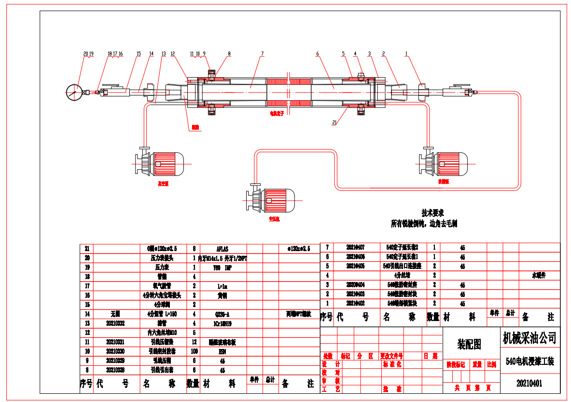
图18 540浸漆工装
1）该工装用于540电机定子浸漆使用。
2）材料：材质均选用45、AFLAS、黄铜、Q235、1Cr18Ni9等。
3）尺寸：相关细节尺寸详见图。
4）技术要求：锐棱倒钝，尖角去毛刺，所有棱边倒角C1。
5）相关技术参数如有调整，以甲方要求为准。
（48） 562永磁浸漆工装总图如下：
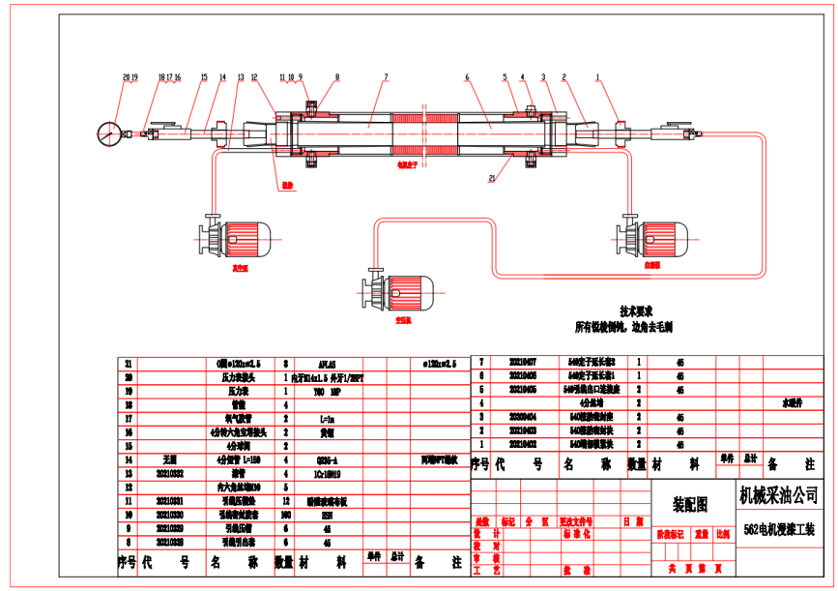
图19 562永磁浸漆工装
1）该工装用于562永磁电机定子浸漆使用。
2）材料：材质均选用45、AFLAS、黄铜、Q235、1Cr18Ni9等。
3）尺寸：相关细节尺寸详见图。
4）技术要求：锐棱倒钝，尖角去毛刺，所有棱边倒角C1。
5）相关技术参数如有调整，以甲方要求为准。
（49） 浸漆观察窗工装总图如下：
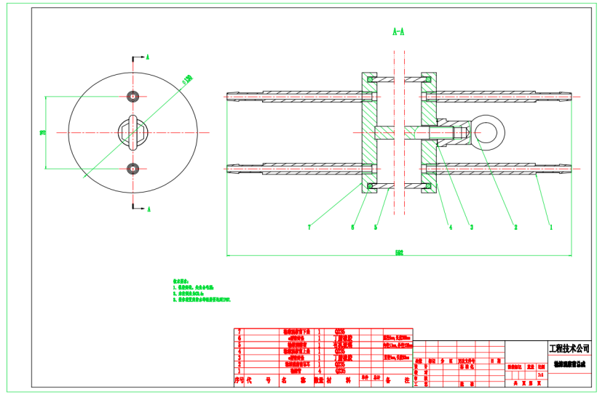
图20 浸漆观察窗工装
1）该工装的主要作用是观察浸漆过程中的油漆状态。
2）材料：材质均选用Q235、丁腈橡胶、有机玻璃等。
3）尺寸：整体尺寸φ130mm×592mm，相关细节尺寸详见图。
4）技术要求：锐棱倒钝，尖角去毛刺，所有棱边倒角C1，整体防水等级IP67。
5）相关技术参数如有调整，以甲方要求为准。
（50） 450永磁电机三节棒总图如下：
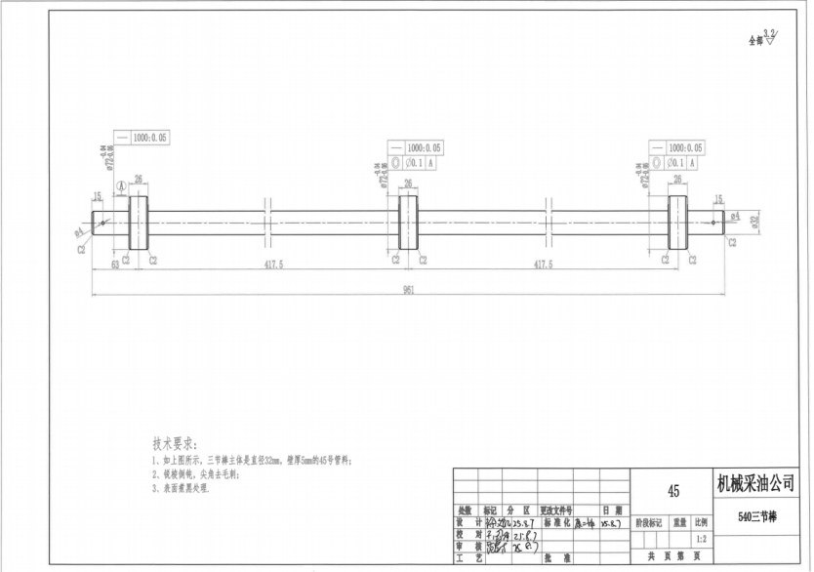
图21 450永磁电机三节棒总图
1）材料：材质均选用45#钢。
2）尺寸：整体尺寸φ72mm×961mm，相关细节尺寸详见图。
3）技术要求：锐棱倒钝，尖角去毛刺，表面煮黑处理。
4）相关技术参数如有调整，以甲方要求为准。
（51） 540三节棒总图如下：
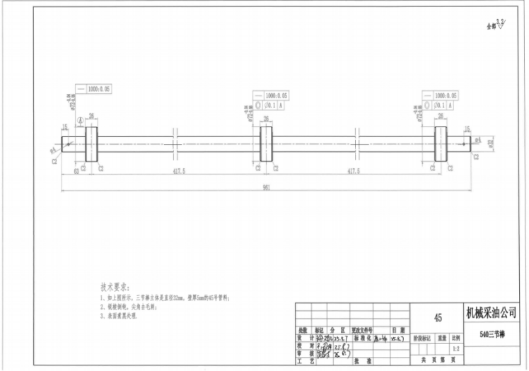
图22 540三节棒总图
1）材料：材质均选用45#钢。
2）尺寸：整体尺寸φ72mm×961mm，相关细节尺寸详见图。
3）技术要求：锐棱倒钝，尖角去毛刺，表面煮黑处理。
4）相关技术参数如有调整，以甲方要求为准。
（52） 562永磁三节棒总图如下：
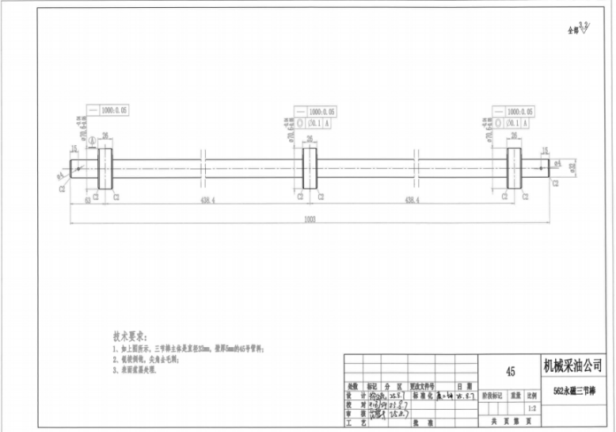
图23 562永磁三节棒总图
1）材料：材质均选用45#钢。
2）尺寸：整体尺寸φ70mm×1003mm，相关细节尺寸详见图。
3）技术要求：锐棱倒钝，尖角去毛刺，表面煮黑处理。
4）相关技术参数如有调整，以甲方要求为准。
（53）气密工装总图如下：
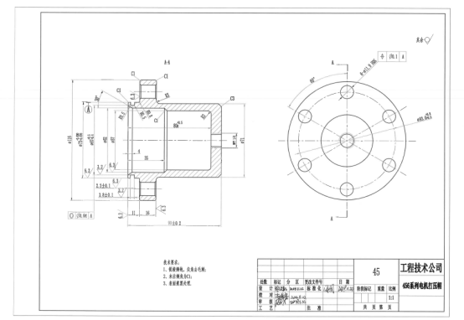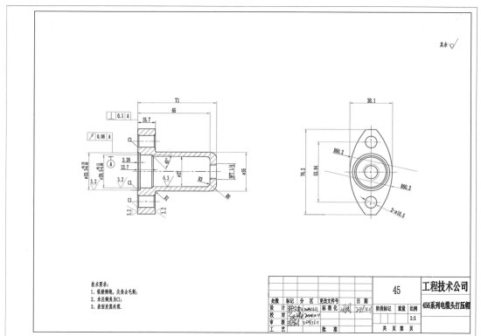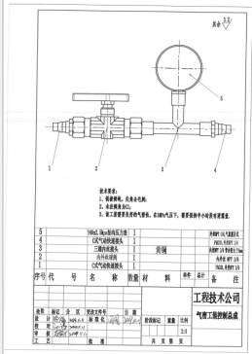
图24 气密工装
1）该工装用于机组装配完成后的气密性检查。
2）材料：Q235钢、黄铜、丁腈橡胶等。
3）尺寸：整体尺寸直径18mm×160mm，相关细节尺寸详见图。
4）技术要求：锐棱倒钝，尖角去毛刺；所有棱边倒角C1。
5）表面煮黑处理。
6）相关技术参数如有调整，以甲方要求为准。
（54）盘轴器工装图如下：
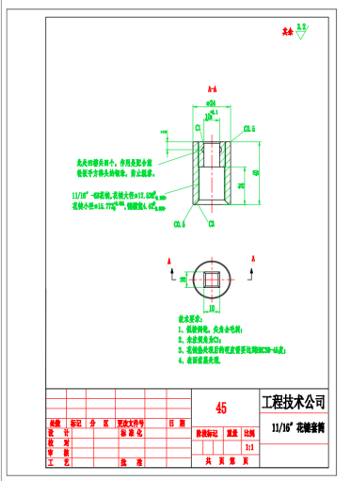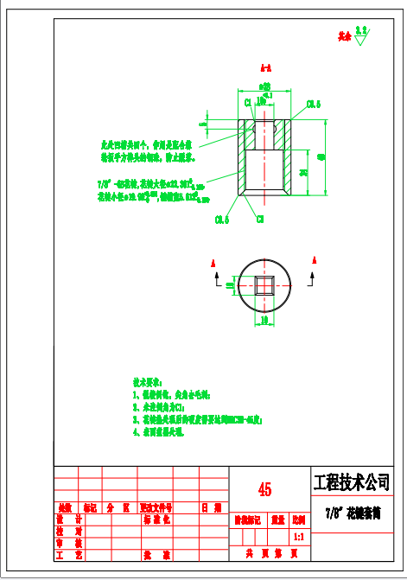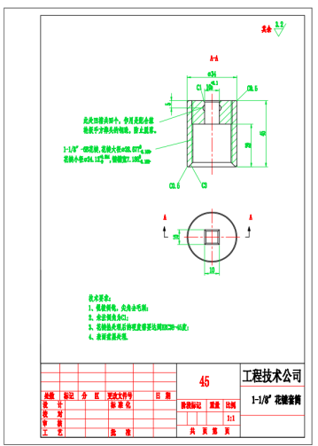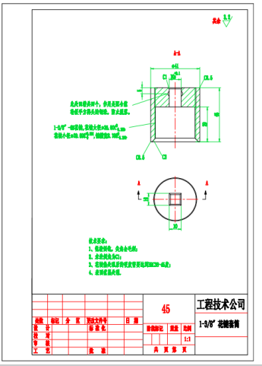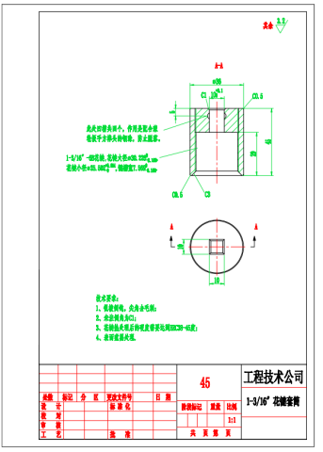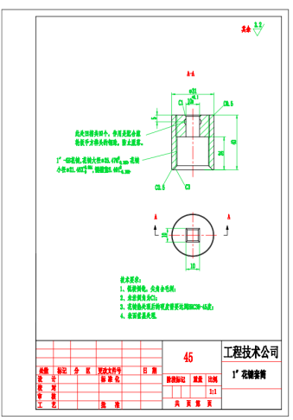
图25 盘轴工装
1）该工装用于电机轴灵活性和力矩检查。
2）材料：材质选用45号钢。
3）尺寸：整体尺寸321mm×100mm×20mm，相关细节尺寸详见图。
4）技术要求：锐棱倒钝，尖角去毛刺；所有棱边倒角C1。
5）★调制处理，硬度需要达到HRC38～45，经热处理后的盘轴器应保证在电机水平状态放置时，盘轴力矩应符合GB/T16750-2015中5.2.1.4条款要求“电机装配后应检查轴头尺寸及盘轴情况。检查时将其水平放置，轴头尺寸应符合图纸要求，盘轴扭矩值不应大于20N·,且无阻滞现象。”且未发生损坏；
6）表面煮黑处理。
7）相关技术参数如有调整，以甲方要求为准。
（55）轴用蝶形卡簧安装工装图如下：
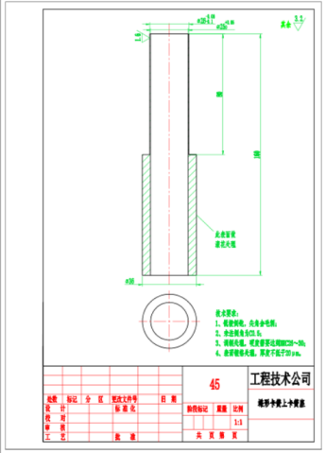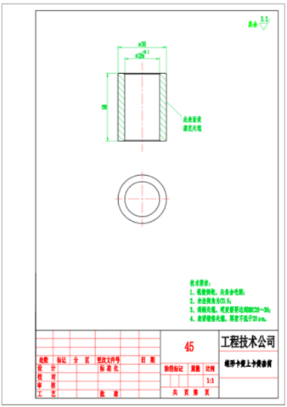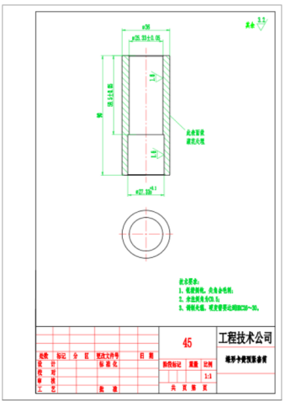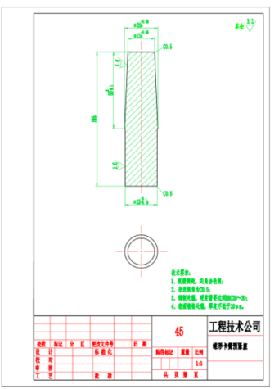
图26 轴用蝶形卡簧安装
1）该工装主要用于安装电机转子的蝶形卡簧。
2）材料：材质均选用45钢。
3）尺寸：整体尺寸φ36mm×200mm，相关细节尺寸详见图。
4）技术要求：锐棱倒钝，尖角去毛刺，所有棱边倒角C1。
5）★调制处理，硬度需要达到HRC26～30；
6）★表面镀铬处理，厚度不低于20μm。
7）相关技术参数如有调整，以甲方要求为准。

五、配备资源要求
无。

六、服务进度跟踪
无。

七、服务及验收标准
每次工装服务需满足所有技术要求、技术合同、澄清纪要（或邮件）的要求，每次随货提供该批次货物的服务明细清单等相关资料。

八、质量保证
1.★质保期要求：产品投产使用后12个月或者产品交付验收后18个月，以先到为准。
2.赔偿条款：非人为原因，未到质保期，则厂家符合免费更换，且更换后从新计算质保期。

九、其他要求
1.交货地点：合同签订后，按照买方通知的指定服务地点为准。
2.交货期：要求卖方在合同签订后两个月内完成备货，具体交货期以买方联络函为准。
3.运输要求：投标方负责提供运输服务，并在运输过程中，需做好相应的防护措施，不允许出现因运输造成工装表面磕碰、划伤、挤压变形等缺陷。
4.付款方式：银行电汇。
5.项目结束，经甲方验收合格后，乙方向甲方提供增值税专用发票和完整付款支持文件（包含但不限于完工报告、验收单、合同复印件），甲方在收到相应付款材料经确认无误后，且甲方收到乙方提供的增值税专用发票后45日内，甲方应向乙方支付合同总价的100%。如付款到期日为非银行工作日，则付款到期日顺延至下一个银行工作日。
6.合同总价以人民币为货币单位进行计价、结算及支付。

